CICLISMO

DOMINGO 18 de Junio ,2017 a las 10,00 H


4º TROFEO SAN JUAN

CATEGORIA CADETES Y FEMINAS
GRAN
PREMIO
PATROCINA
Ajuntament de Montornès del Vallès

PREMIOS

1º CLAS TROFEO Y RAMO
2º CLAS TROFEO 3º CLAS TROFEO
1º CLAS DE 1º AÑO Y RAMO
1ª CLAS CADETE FEMENINO Y RAMO
1ª CLAS JUNIOR FEMENINO Y RAMO
1º EQUIPO

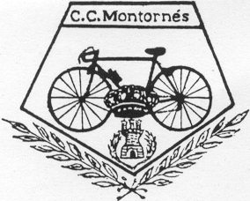
ORGANIZA
CLUB CICLISTA MONTORNÉS
SECCION CICLOTURISMO
SECCION B.T.T.
SOCIOS DEL CLUB
COLABORAN
POLICIA LOCAL
PROTECCION CIVIL


CIRCUITO URBANO:

MONTORNÉS NORTE
SALIDA : c/ Federico Garcia Lorca Can Parellada, Cami del Raval,
C/ del Raiguer,C/Granollers,C/Carles Riba ,C/ Antoni Machado, C/ Federico Garcia lorca.LLEGADA

15 VUELTAS 3,072 KM 46 KM TOTAL



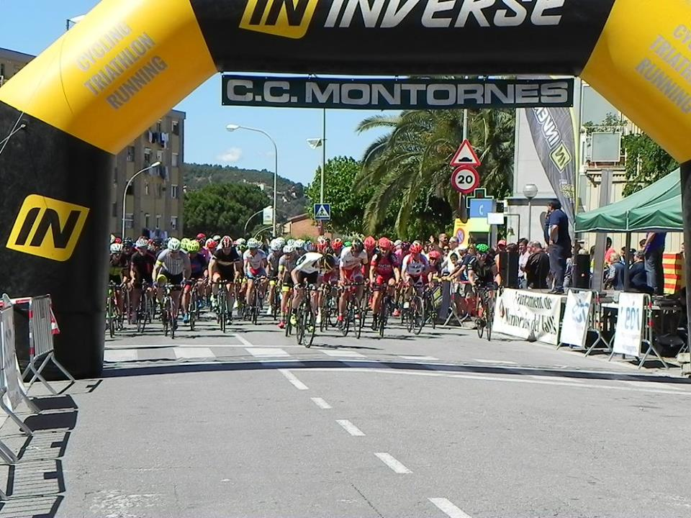

AVITUALLAMIENTO

